fazendas verticais urbanas

Escolha uma das propostas:
1) Conheça a Pink Farms, uma fazenda urbana | Agro Nacional
Assista ao vídeo que inicia aos 20’25”, em https://www.youtube.com/watch?v=7mtcMjiSWR8
Escreva o que você entendeu sobre o assunto.
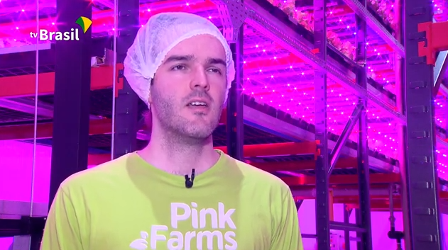

2) Assista a “Um dos maiores arranha-céus de Milão, na Itália, abriga um bosque vertical.”
https://globoplay.globo.com/v/7905156/
Escreva o que você entendeu sobre o assunto.
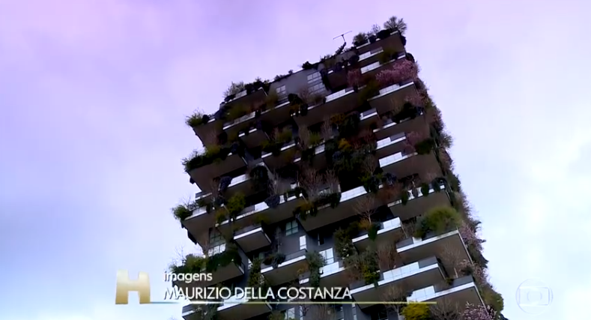
3) Procure em revistas e/ou jornais impressos ou digitais notícias sobre agricultura vertical ou bosques verticais.
Recorte e cole a reportagem. Indique a fonte.
Escreva um comentário sobre a notícia.

